安徽鑫科新材料股份有限公司
招聘简章
安徽鑫科新材料股份有限公司坐落于芜湖市国家级经济技术开发区内，是区内的大型高新技术铜加工上市公司，下辖8家分、子公司。主要从事铜基复合材料、稀有贵金属材料及其它新材料的开发、生产与销售。2011年10月，4万吨高精带密度铜带项目二期开工建设，项目建成达产后，可实现年产1.8万吨电子引线框架铜带、4千吨变压器铜带、4千吨太阳能光伏铜带、8千吨高精度黄铜带和6千吨高弹性锡磷青铜带，将极大地丰富公司的产品种类，优化产品结构，并实现产品品质的全面升级。
目前新项目投产在际，热忱欢迎有识之士加入我们的团队，共同创造鑫科美好的明天！
新项目正用人之际，热忱欢迎有识之士加入我们的团队，共同创造鑫科美好的明天！
- 招聘岗位：
储备技术骨干
检验员、库管员、统计员、备料员
- 招聘要求：
- 思想品德好，身体健康，五官端正，能吃苦耐劳，有敬业精神。
- 年龄18周岁以上（需具备第二代身份证）。
- 学历：中专及以上学历；
- 专业：机电、电气、印刷、包装、计算机相关专业。
- 工作时间：
公司工作时间采用四班三运转（上六休二）
- 薪资待遇：
试用期一个月，转正后薪资待遇：2000—3000元。
- 福利待遇：
- 保险：新员工入职即买商业保险（费用公司承担），转正后购买五险（养老、工伤、生育、医疗、失业）。
- 住宿：免费提供住宿，宿舍环境舒适4人一间（有空调、独立洗手间）、提供24小时热水，有超市、食堂等配套设施。
- 餐补：根据出勤给予6.5元/天的餐补。
- 补助：春节、中秋发放节日慰问金，夏季高温季节发放降温费。
- 探亲假：外地员工工作满一年后，每年可享受探亲假。
- 交通：免费空调班车接送。
- 公积金：工作满三年办理住房公积金。
- 入职所需资料：
二代身份证、毕业证书或学历证明或推荐表、体检表原件、离职证明原件,一寸彩照2张。
生产产品：
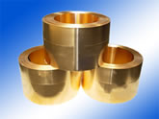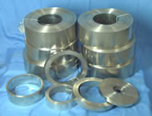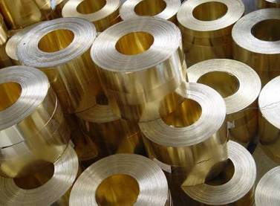
车间工作环境：
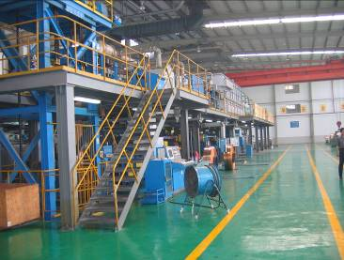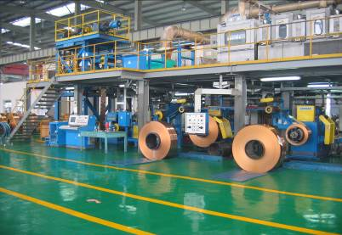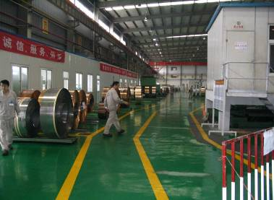
后勤保障
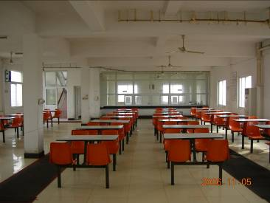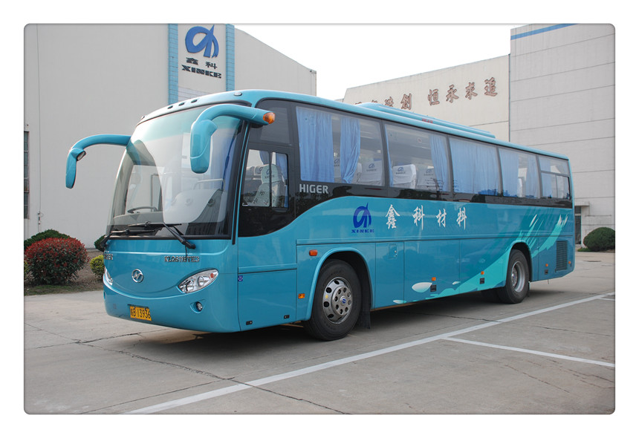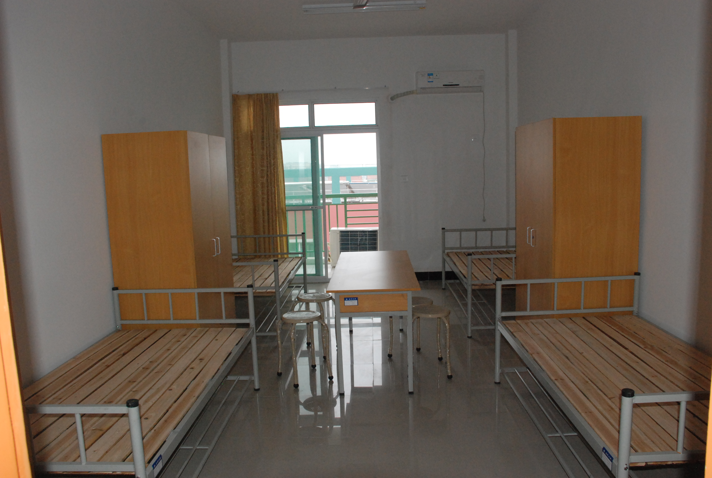

公司荣誉
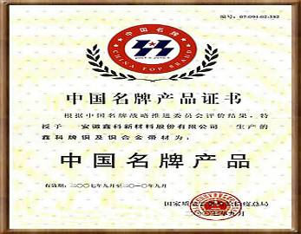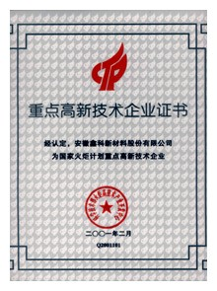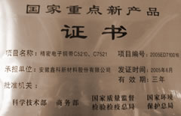

联系人： 蔡先生
联系电话：18655316656 0553-3120223；
简历投递邮箱：634013158@qq.com
地址：安徽省芜湖市经济技术开发区珠江路3号（乘坐23路至珠江路下，对面即工厂大门）

